Приложение №2

СОГЛАСИЕ
На обработку персональных данных

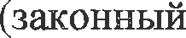
я, родитель

представитель)

(ФИО ребенка)
даты рождения, обучающегося класса школы Невского района Санкт-Петербурга в соответствии с Федеральным законом РФ «О персональных данных», №152-ФЗ от 27.07.2006 даю свое согласие на обработку в Государственном бюджетном учреждении дополнительного образования «Дом детского творчества «Левобережный» предоставленных персональных данных моего ребёнка, а также публикацию фото и видео материалов с его участием по итогам проведения районного конкурса видеороликов «Из жизни доматних питомцев» для обучающихся образовательных учреждений Невского района Санкт-Петербурга.

ФИО
родителя (законного представителя)

' " 202 г.
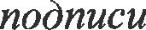
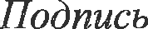
Расшифровка

